SỞ GIÁO DỤC ĐÀO TẠO TP ĐÀ NẴNG
TRƯỜNG THPT ĐỖ ĐĂNG TUYỂN

KẾ HOẠCH BÀI DẠY

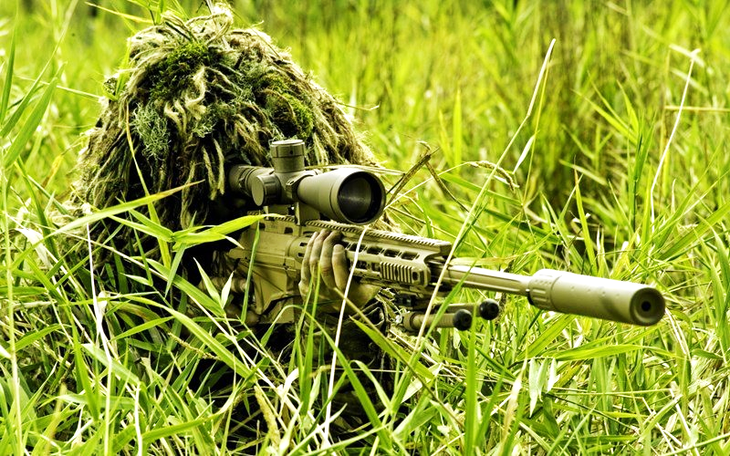

Môn: Giáo dục Quốc phòng – An ninh – Lớp 11
Bài 8: Lợi dụng địa hình, địa vật
Nguồn sách: Kết nối tri thức với cuộc sống (NXB-GDVN)
Năm học: 2025 – 2026
Giáo viên: Nguyễn Bá Linh

Phú Thuận, tháng năm 2025
SỞ GIÁO DỤC ĐÀO TẠO TP ĐÀ NẴNG
TRƯỜNG THPT ĐỖ ĐĂNG TUYỂN

PHÊ DUYỆT
Ngày tháng năm 2025
. HIỆU TRƯỞNG

KẾ HOẠCH BÀI DẠY

Môn: Giáo dục Quốc phòng – An ninh – Lớp 11
Bài 8: Lợi dụng địa hình, địa vật
Nguồn sách: Kết nối tri thức với cuộc sống (NXB-GDVN)
Năm học: 2025– 2026

Tổ trưởng chuyên môn Người thực hiện

Nguyễn Duy Thân Nguyễn Bá Linh

Phú Thuận tháng . năm 2025

KẾ HOẠCH BÀI DẠY
Bài 8: Lợi dụng địa hình, địa vật
Thời gian thực hiện: 3 tiết thực hành (1 tiết/tuần)
KẾ HOẠCH SỐ 10
(Tiết PPCT 10 – Thực hành)
A. MỤC TIÊU BÀI HỌC
1. Về kiến thức: HS hiểu được khái niệm, ý nghĩa, yêu cầu của các tư thế, động tác lợi dụng địa hình, địa vật che khuất.
2. Về năng lực: HS biết tự chủ về học tập, biết phối hợp với nhóm để giải quyết vấn đề.
3. Về phẩm chất: HS nắm được các kiến thức để tập luyện tốt hơn trong quá trình tập luyện.
B. THIẾT BỊ DẠY HỌC VÀ HỌC LIỆU
1. Đối với giáo viên: Giáo án, các tư liệu liên quan bài học.
2. Đối với học sinh: Sách, vở, viết
C. TIẾN TRÌNH DẠY HỌC
Hoạt động dạy & học |  | Dự kiến sản phẩm
Giáo viên | Học sinh | Dự kiến sản phẩm
Hoạt động 1: Khởi động
1. Mục tiêu: HS hiểu được trong quá trình chiến đấu phải biết lợi dụng địa hình, địa vật che khuất.
2. Nội dung: Xem hình (8.1 – SGK trang 51), theo em chiến sĩ lợi dụng bụi cây, ụ đất để làm gì?
Chuyển giao NVHT  - GV biên chế lớp thành 4 nhóm/tổ để sinh hoạt, thảo luận, phát biểu.  - Câu 1: Xem hình…?  Kết luận, nhận định  - GV nhận xét các thảo luận, kết luận vấn đề. | Thực hiện NVHT  - Các nhóm trưởng chỉ huy nhóm/tổ sinh hoạt theo từng chủ đề.  Báo cáo, thảo luận.  - Sau khi thảo luận, các nhóm/tổ cử đại diện phát biểu theo yêu cầu của GV | 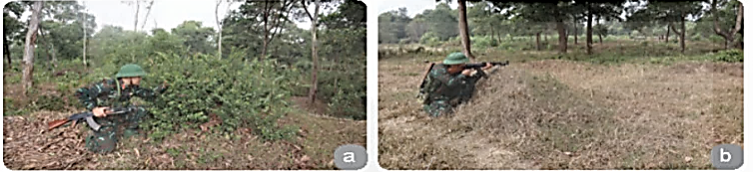  Đáp án: Chiến sĩ lợi dụng bụi cây, ụ đất để che dấu hành động chiến đấu của mình để chiếm ưu thế trong chiến đâu.
Hoạt động 2: Khám phá
1. Mục tiêu: HS hiểu được khái niệm, ý nghĩa, yêu cầu của các tư thế, động tác lợi dụng địa hình, địa vật.
2. Nội dung: Các loại địa hình, địa vật; Cách lợi dụng địa hình, địa vật (L/tập “Lợi dụng vật che khuất”)
Chuyển giao NVHT  - GV: Thế nào là vật che khuất, vật che đỡ và địa hình trống trải? | Thực hiện NVHT  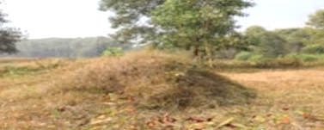  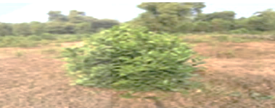  - Các nhóm/tổ (xem SGK trang 51) thảo luận để hoàn thành bài tập. | I. Các loại địa hình, địa vật  1. Vật che khuất: Là những vật có thể che giấu được hành động, nhưng không thể chống đỡ được đạn bắn thẳng, mảnh bom, pháo, cối, lựu đạn xuyên qua như bụi, bụi cỏ rậm rạp, mảnh, rèm, ...  2. Vật che đỡ: Là những vật có sức chống đỡ được đạn bắn thẳng, mảnh bom, đạn pháo, lựu đạn khó xuyên qua, đồng thời có tác dụng che kín được hành động tương tự địa vật che khuất như mô đất, gốc cây, bờ ruộng, bờ tường, vật kiến trúc kiên cố,…  3. Địa hình trống trải: Là những nơi không có vật che khuất hoặc che đỡ như bãi bằng phẳng, đồi trọc, mặt đường,…
- GV: Giới thiệu ý nghĩa, yêu cầu của việc lợi dụng địa hình, địa vật trong chiến đấu. | - Các nhóm/tổ (xem SGK trang 51) thảo luận để hoàn thành bài tập do GV đưa ra (nếu có) | II. Cách lợi dụng địa hình, địa vật  1. Ý nghĩa, yêu cầu  - Ý nghĩa: Lợi dụng địa hình địa vật để che giấu hành động chiến đấu, dùnng vũ khí tiêu diệt địch thuận lợi bảo vệ mình.  - Yêu cầu:  + Theo dõi được địch nhưng địch khó phát hiện ta;  + Tiện đánh địch nhưng địch khó đánh ta, hành động phải bí mặt, khéo léo, thận trọng.  + Nguy trang phải phủ hợp với màu sắc địa hình, địa vật xung quanh; không làm thay đổi hình dáng, màu sắc và rung động vật lợi dụng; tránh lợi dụng địa vật đột xuất.
- GV: Giới thiệu mục đích và vị trí lợi dụng địa hình, địa vật che khuất trong chiến đấu.  - GV: Sau khi giới thiệu mục đích, vị trí lợi dụng, GV thị phạm mẫu kĩ thuật động tác lợi dụng địa hình, địa vật che khuất trong chiến đấu, qua 3 bước:  + Bước 1: Làm nhanh  + Bước 2: Làm chậm  + Bước 3: Làm tổng hợp  Kết luận, nhận định  - GV nhận xét, điều chỉnh những chỗ sai sót thường mắc phải trong quá trình tập luyện, trước khi triển khai tập luyện đồng loạt và thực hiện tập luyện theo nhóm/tổ. | - Các nhóm/tổ (xem SGK trang 51) thảo luận để hoàn thành bài tập do GV đưa ra (nếu có)  Báo cáo, thảo luận.  - HS quan sát (ghi nhớ) giáo viên thị phạm động tác mẫu; sau khi xem GV làm động tác mẫu, những động tác nào chưa hiểu, chưa rõ, HS trao đổi với GV để tập luyện tốt hơn. | 2. Cách lợi dụng  a) Lợi dụng vật che khuất  - Mục đích lợi dụng: Để giữ kín hành động khi quan sát, vận động, ẩn nấp hoặc làm công sự, vật cản trở, bố trí chông, mìn, cạm bẫy,... để diệt địch.  - Vị trí lợi dụng: Phải tuỳ theo độ kín đáo và màu sắc của vật lợi dụng, thời tiết ánh sáng,... mà có thể lợi dụng phía sau, bên cạnh hoặc phía trước, sát gần hoặc xa vật lợi dụng.  + Đối với vật che khuất kín đáo, dù điều kiện thời tiết ánh sáng, màu sắc như thế nào đều có thể lợi dụng phía sau vật. Ban đêm, nếu vật lợi dụng có màu sắc tương đồng với trang phục của người thì có thể lợi dụng cả bên cạnh hoặc phía trước.  + Đối với vật che khuất không thật sự kín đáo, chủ yếu là lợi dụng phía sau. Nếu phía địch có ánh sáng nhiều hơn phía ta, có thể lợi dụng sát gần vật; nếu ánh sáng phía ta nhiều hơn phía địch thì không nên lợi dụng. Nếu phía ta và địch có ánh sáng đều nhau, phải lợi dụng xa vật một # cách thích hợp.  - Tư thế, động tác khi lợi dụng:  + Khi vận động: Tuỳ theo vật lợi dụng cao hay thấp, to hay nhỏ để vận dụng các tư thế cho phù hợp như đi khom, bò, lê, trườn nhưng đều phải thấp và nhỏ hơn vật lợi dụng.  + Khi ẩn nấp: Tuỳ theo vật lợi dụng cao hay thấp, to hay nhỏ để vận dụng các tư thế cho phù hợp như đứng, quỳ, nằm,... nhưng đều phải thấp và nhỏ hơn vật lợi dụng.  + Hành động khi lợi dụng phải hết sức bí mật, khéo léo, thận trọng, không làm rung động, thay đổi hình dạng và màu sắc của vật lợi dụng.  - Chú ý:  + Trường hợp lợi dụng để làm công sự, bố trí vật cản để tiêu diệt địch, phải chọn nơi kín đáo, bất ngờ, tiện nguỵ trang, địch khó phát hiện.  + Khi đã dùng vũ khí (bắn súng, ném lựu đạn,...) tiêu diệt địch, bị địch phát hiện phải nhanh chóng rời khỏi vị trí đó, tiếp tục lợi dụng vật khác.
Hoạt động 3: Luyện tập
1. Mục tiêu: HS củng cố kiến thức đã học thông qua các bài tập luyện theo nhóm/tổ
2. Nội dung: Luyện tập kĩ thuật động tác lợi dụng địa hình, địa vật che khuất trong chiến đấu
Chuyển giao NVHT  - GV yêu cầu HS tập trung, tích cực trong quá trình tập luyện.  - GV quan sát để sửa sai và động viên tinh thần HS trong quá trình tập luyện.  Kết luận, nhận định  - GV nhận xét các thảo luận, kết luận vấn đề. | Thực hiện NVHT  - Các nhóm/tổ nhanh chóng triển khai về vị trí tập luyện dưới sự hướng dẫn của nhóm/tổ trưởng; tập luyện theo đội hình cả nhóm tập luyện.  Báo cáo, thảo luận.  - Các nhóm/tổ cử đại diện hoặc cả nhóm thực hiện để GV quan sát, sửa sai. | 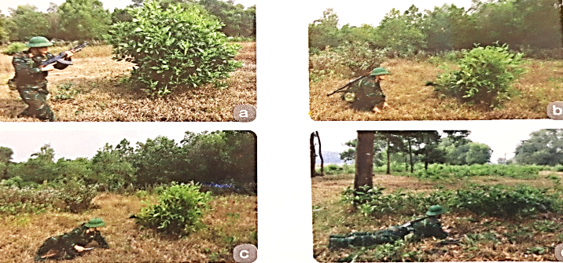  * Học sinh hiểu và thực hiện được kĩ thuật động tác lợi dụng địa hình, địa vật che khuất trong chiến đấu.
Hoạt động 4: Vận dụng
1. Mục tiêu: HS biết thực hiện kĩ thuật động tác lợi dụng địa hình, địa vật che khuất trong chiến đấu
2. Nội dung: Kĩ thuật động tác lợi dụng địa hình, địa vật che khuất trong chiến đấu
Chuyển giao NVHT  - GV gọi các nhóm/tổ thực hiện kĩ thuật động tác lợi dụng địa hình, địa vật che khuất trong chiến đấu  Kết luận, nhận định  - GV nhận xét, điều chỉnh những chỗ sai sót cho các nhóm/tổ. | Thực hiện NVHT  - Các HS sẵn sàng, tự tin thực hiện các nội dung theo yêu cầu của GV nhằm củng cố nội dung bài học.  Báo cáo, thảo luận.  - Các nhóm/tổ thảo luận, lắng nghe góp ý của GV và các nhóm/tổ khác. | - Học sinh hiểu và thực hiện được kĩ thuật động tác lợi dụng địa hình, địa vật che khuất trong chiến đấu
D. RÚT KINH NGHIỆM.
1. Kết quả đạt được:
2. Hạn chế, tồn tại:
KẾ HOẠCH SỐ 11
(Tiết PPCT 11 – Thực hành)
A. MỤC TIÊU BÀI HỌC
1. Về kiến thức: HS biết thực hiện kĩ thuật động tác lợi dụng địa hình, địa vật che đỡ trong chiến đấu
2. Về năng lực: HS biết tự chủ về học tập, biết phối hợp với nhóm để giải quyết vấn đề.
3. Về phẩm chất: HS nắm được các kiến thức để tập luyện tốt hơn trong quá trình tập luyện.
B. THIẾT BỊ DẠY HỌC VÀ HỌC LIỆU
1. Đối với giáo viên: Giáo án, các tư liệu liên quan bài học, 10 cây súng tập tập luyện.
2. Đối với học sinh: Sách, vở, viết
C. TIẾN TRÌNH DẠY HỌC
Hoạt động dạy & học |  | Dự kiến sản phẩm
Giáo viên | Học sinh | Dự kiến sản phẩm
Hoạt động 1: Khởi động
1. Mục tiêu: HS hiểu được trong quá trình chiến đấu phải biết lợi dụng các vật che đỡ để chiếm ưu thế.
2. Nội dung: Xem hình (8.5 – SGK trang 53), theo em chiến sĩ lợi dụng các vật che đỡ để làm gì?
Chuyển giao NVHT  - GV biên chế lớp thành 4 nhóm/tổ để sinh hoạt, thảo luận, phát biểu.  - Câu 1: Xem hình (8.5 – SGK trang 53), …?  Kết luận, nhận định  - GV nhận xét các thảo luận, kết luận vấn đề. | Thực hiện NVHT  - Các nhóm trưởng chỉ huy nhóm/tổ sinh hoạt theo từng chủ đề GV đưa ra.  Báo cáo, thảo luận.  - Sau khi thảo luận, các nhóm/tổ cử đại diện phát biểu. | 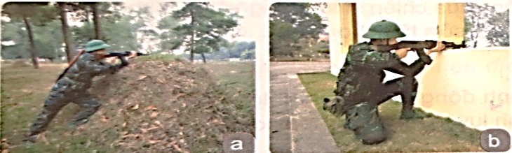  Đáp án: Chiến sĩ lợi dụng các vật che đỡ để che dấu hành động, tránh được đạn bắn thẳng, mảnh bom, mảnh đạn của địch.
Hoạt động 2: Khám phá
1. Mục tiêu: HS biết mục đích, vị trí và tư thế, động tác khi lợi dụng vật che đỡ trong chiến đấu.
2. Nội dung: Mục đích, vị trí và tư thế, động tác khi lợi dụng vật che đỡ trong chiến đấu.
Chuyển giao NVHT  - GV: Giới thiệu và thị phạm mẫu kĩ thuật động tác lợi dụng địa hình, địa vật che khuất trong chiến đấu, qua 3 bước:  + Bước 1: Làm nhanh  + Bước 2: Làm chậm  + Bước 3: Làm tổng hợp  Kết luận, nhận định  - GV nhận xét, điều chỉnh những chỗ sai sót thường mắc phải trong quá trình tập luyện, trước khi triển khai tập luyện đồng loạt và thực hiện tập luyện theo nhóm/tổ. | Thực hiện NVHT  - Các nhóm/tổ (xem SGK trang 53) thảo luận để hoàn thành bài tập do GV đưa ra (nếu có)  Báo cáo, thảo luận.  - HS quan sát (ghi nhớ) giáo viên thị phạm động tác mẫu; sau khi xem GV làm động tác mẫu, những động tác nào chưa hiểu, chưa rõ, HS trao đổi với GV để tập luyện tốt hơn. | b) Lợi dụng vật che đỡ  - Mục đích lợi dụng: Lợi dụng vật che đỡ để che giấu hành động, tránh được đạn bắn thẳng, mảnh bom, mảnh đạn của địch gây ra.  - Vị trí lợi dụng:  + Lợi dụng để che giấu hành động khi quan sát, vận động, ẩn nấp: vị trí lợi dụng cơ bản giống như lợi dụng vật che khuất kín đáo.  + Lợi dụng để bắn súng, ném lựu đạn, làm công sự, bố trí vật cản: vị trí lợi dụng chủ yếu ở phía sau hoặc phía sau bên phải vật.  - Tư thế, động tác khi lợi dụng:  + Khi vận động, ẩn nấp: Tư thế động tác khi lợi dụng tương tự như khi lợi dụng vật che khuất.  + Khi sử dụng vũ khí tiêu diệt địch: Tuỳ theo vật lợi dụng cao hay thấp để vận dụng các tư thế đứng, quỳ, nằm bắn hoặc ném lựu đạn cho phù hợp, nhưng chủ yếu phải lấy yếu tố thuận lợi để tiêu diệt địch, đồng thời bảo vệ được mình.
Hoạt động 3: Luyện tập
1. Mục tiêu: HS củng cố kiến thức đã học thông qua các bài tập luyện theo nhóm/tổ
2. Nội dung: Luyện tập kĩ thuật động tác lợi dụng địa hình, địa vật che đỡ trong chiến đấu
Chuyển giao NVHT  - GV yêu cầu HS tập trung, tích cực trong quá trình tập luyện.  - GV quan sát để sửa sai và động viên tinh thần HS trong quá trình tập luyện.  Kết luận, nhận định  - GV nhận xét các thảo luận, kết luận vấn đề. | Thực hiện NVHT  - Các nhóm/tổ nhanh chóng triển khai về vị trí tập luyện dưới sự hướng dẫn của nhóm/tổ trưởng; Tập luyện theo đội hình cả nhóm tập luyện.  Báo cáo, thảo luận.  - Các nhóm/tổ cử đại diện hoặc nhóm th/hiện để GV quan sát, sửa sai. | 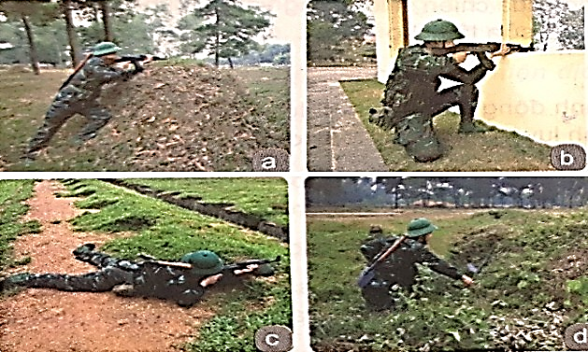  * Học sinh hiểu và thực hiện được kĩ thuật động tác lợi dụng địa hình, địa vật che đỡ trong chiến đấu.
Hoạt động 4: Vận dụng
1. Mục tiêu: HS biết thực hiện kĩ thuật động tác lợi dụng địa hình, địa vật che đỡ trong chiến đấu
2. Nội dung: Kĩ thuật động tác lợi dụng địa hình, địa vật che đỡ trong chiến đấu
Chuyển giao NVHT  - GV gọi các nhóm/tổ thực hiện kĩ thuật động tác lợi dụng địa hình, địa vật che đỡ trong chiến đấu  Kết luận, nhận định  - GV nhận xét, điều chỉnh những chỗ sai sót cho các nhóm/tổ. | Thực hiện NVHT  - Các HS sẵn sàng, tự tin thực hiện các nội dung theo yêu cầu của GV nhằm củng cố nội dung bài học.  Báo cáo, thảo luận.  - Các nhóm/tổ thảo luận, lắng nghe góp ý của GV và các nhóm/tổ khác. | - Học sinh hiểu và thực hiện được kĩ thuật động tác lợi dụng địa hình, địa vật che đỡ trong chiến đấu
D. RÚT KINH NGHIỆM.
1. Kết quả đạt được:
2. Hạn chế, tồn tại:
* Ghi chú:

KẾ HOẠCH SỐ 12
(Tiết PPCT 12 – Thực hành)
A. MỤC TIÊU BÀI HỌC
1. Về kiến thức: HS biết thực hiện kĩ thuật động tác vượt qua địa hình trống trải trong chiến đấu
2. Về năng lực: HS biết tự chủ về học tập, biết phối hợp với nhóm để giải quyết vấn đề.
3. Về phẩm chất: HS nắm được các kiến thức để tập luyện tốt hơn trong quá trình tập luyện.
B. THIẾT BỊ DẠY HỌC VÀ HỌC LIỆU
1. Đối với giáo viên: Giáo án, các tư liệu liên quan bài học.
2. Đối với học sinh: Sách, vở, viết
C. TIẾN TRÌNH DẠY HỌC
Hoạt động dạy & học |  | Dự kiến sản phẩm
Giáo viên | Học sinh | Dự kiến sản phẩm
Hoạt động 1: Khởi động
1. Mục tiêu: HS hiểu được trong quá trình chiến đấu phải biết kĩ thuật đ/tác vượt qua địa hình trống trải.
2. Nội dung: Xem hình (8.6 – SGK trang 54), theo em chiến sĩ lợi dụng kĩ thuật động tác vượt qua địa hình trống trải để làm gì?
Chuyển giao NVHT  - GV biên chế lớp thành 4 nhóm/tổ để sinh hoạt, thảo luận, phát biểu  - Câu 1: Xem hình (8.6 – SGK trang 54)..làm gì?  Kết luận, nhận định  - GV nhận xét các thảo luận, kết luận vấn đề. | Thực hiện NVHT  - Các nhóm trưởng chỉ huy nhóm/tổ sinh hoạt theo từng chủ đề  Báo cáo, thảo luận.  - Sau khi thảo luận, các nhóm/tổ cử đại diện phát biểu. | 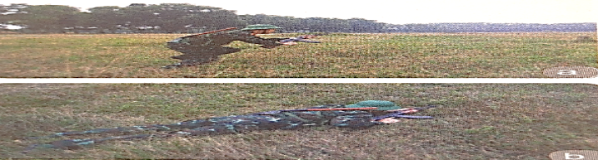  Đáp án: Chiến sĩ phải biết kĩ thuật động tác vượt qua địa hình trống trải nhằm phát hiện hoặc nếu có phát hiện vẫn có phân biệt giữa ta và địa hình, địa vật xung quanh
Hoạt động 2: Khám phá
1. Mục tiêu: HS biết thực hiện kĩ thuật động tác vượt qua địa hình trống trải trong chiến đấu
2. Nội dung: Luyện tập kĩ thuật động tác vượt qua địa hình trống trải trong chiến đấu
Chuyển giao NVHT  - GV: Giới thiệu mục đích và thị phạm mẫu kĩ thuật động tác vượt qua địa hình trống trải trong chiến đấu, qua 3 bước:  + Bước 1: Làm nhanh  + Bước 2: Làm chậm  + Bước 3: Làm tổng hợp  Kết luận, nhận định  - GV nhận xét, điều chỉnh những chỗ sai sót thường mắc phải trong quá trình tập luyện, trước khi triển khai tập luyện đồng loạt và thực hiện tập luyện theo nhóm/tổ. | Thực hiện NVHT  - Các nhóm/tổ (xem SGK trang 54) thảo luận để hoàn thành bài tập do GV đưa ra (nếu có)  Báo cáo, thảo luận.  - HS quan sát (ghi nhớ) giáo viên thị phạm động tác mẫu; sau khi xem GV làm động tác mẫu, những động tác nào chưa hiểu, chưa rõ, HS trao đổi với GV để tập luyện tốt hơn. | c) Vượt qua địa hình trống trải  - Mục đích: Nhằm tránh địch phát hiện hoặc nếu có phát hiện vẫn khó phân biệt giữa ta và địa hình, địa vật xung quanh.  - Tư thế, động tác:  + Khi vận động: Phải triệt để lợi dụng lúc địch sơ hở hoặc sương mù, khói bụi,... dùng động tác vọt tiến để nhanh chóng vượt qua. Ban đêm, nếu điều kiện không vọt tiến được thì nguỵ trang thích hợp, dùng tư thế thấp, nghiêng mình thu nhỏ mục tiêu, khéo léo, thận trọng tiến thẳng về hướng địch.  Chú ý: người không nhấp nhô và không làm rung động nguỵ trang.  + Khi ẩn nấp và quan sát: Chủ yếu lợi dụng địa hình, địa vật có màu sắc thích hợp, dùng tư thế thấp để thu nhỏ mục tiêu, h/động phải hết sức khôn khéo, thận trọng, không làm thay đổi hình dáng, tư thế một cách đột ngột và rung động nguỵ trang.
Hoạt động 3: Luyện tập
1. Mục tiêu: HS củng cố kiến thức đã học thông qua các bài tập luyện theo nhóm/tổ
2. Nội dung: Luyện tập kĩ thuật động tác vượt qua địa hình trống trải trong chiến đấu.
Chuyển giao NVHT  - GV yêu cầu HS tập trung, tích cực trong quá trình tập luyện.  - GV quan sát để sửa sai và động viên tinh thần HS trong quá trình tập luyện.  Kết luận, nhận định  - GV nhận xét các thảo luận, kết luận vấn đề. | Thực hiện NVHT  - Các nhóm/tổ nhanh chóng triển khai về vị trí t/luyện dưới sự hướng dẫn của nhóm/tổ trưởng; tập luyện theo đội hình cả nhóm tập luyện.  Báo cáo, thảo luận.  - Các nhóm/tổ cử đại diện hoặc nhóm th/hiện để GV quan sát, sửa sai. | 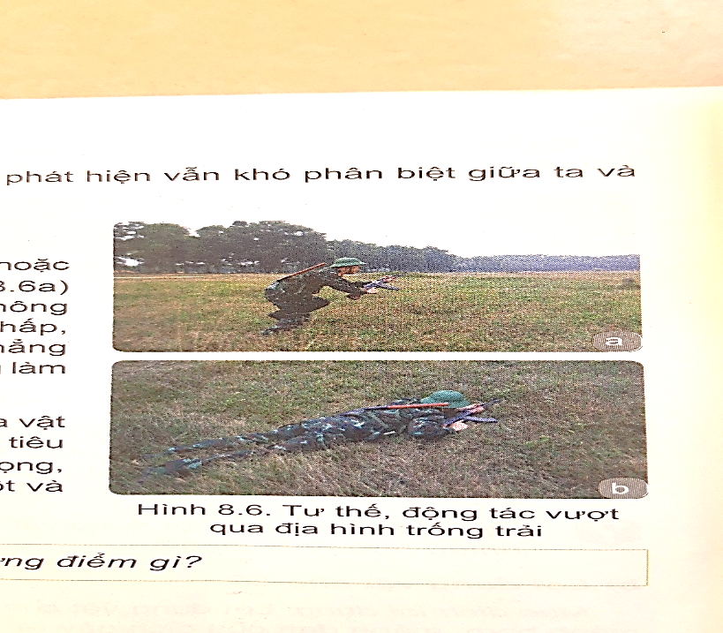  * Học sinh hiểu và thực hiện được kĩ thuật động tác vượt qua địa hình trống trải trong chiến đấu
Hoạt động 4: Vận dụng
1. Mục tiêu: HS biết thực hiện kĩ thuật động tác vượt qua địa hình trống trải trong chiến đấu.
2. Nội dung: Kĩ thuật động tác vượt qua địa hình trống trải trong chiến đấu.
Chuyển giao NVHT  - GV gọi các nhóm/tổ thực hiện kĩ thuật động tác vượt qua địa hình trống trải trong chiến đấu.  Kết luận, nhận định  - GV nhận xét, điều chỉnh những chỗ sai sót cho các nhóm/tổ. | Thực hiện NVHT  - Các HS sẵn sàng, tự tin thực hiện các nội dung theo yêu cầu của GV nhằm củng cố nội dung bài học.  Báo cáo, thảo luận.  - Các nhóm/tổ thảo luận, lắng nghe góp ý của GV và các nhóm/tổ khác. | - Học sinh hiểu và thực hiện được kĩ thuật động tác vượt qua địa hình trống trải trong chiến đấu.
D. RÚT KINH NGHIỆM.
1. Kết quả đạt được:
2. Hạn chế, tồn tại:
* Ghi chú:

